

ПЛАН ЗАСТРОЙКИ
по компетенции «Управление бульдозером»
_________________ этапа Чемпионата по профессиональному мастерству «Профессионалы»
________________________
(регион проведения)

2025 г.

Примерный план застройки компетенции
Модуль А
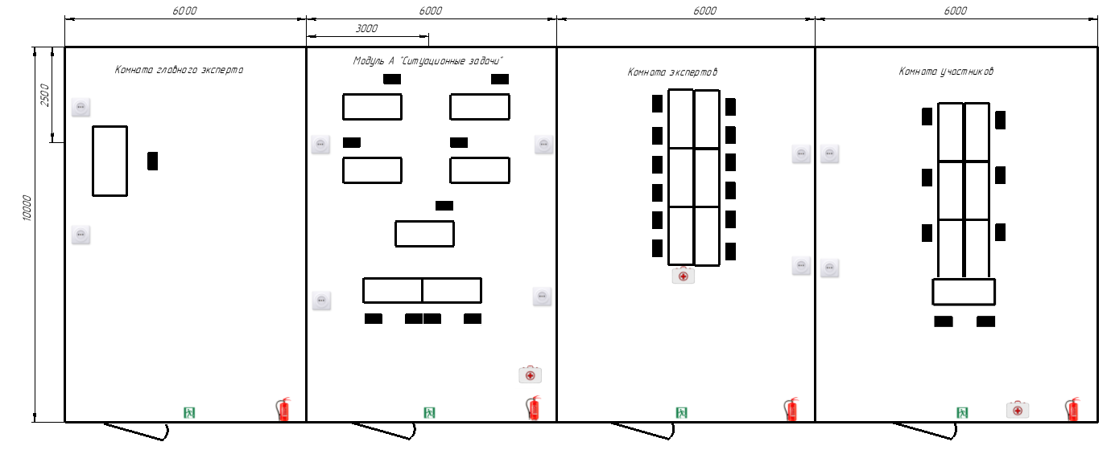

Модуль Б
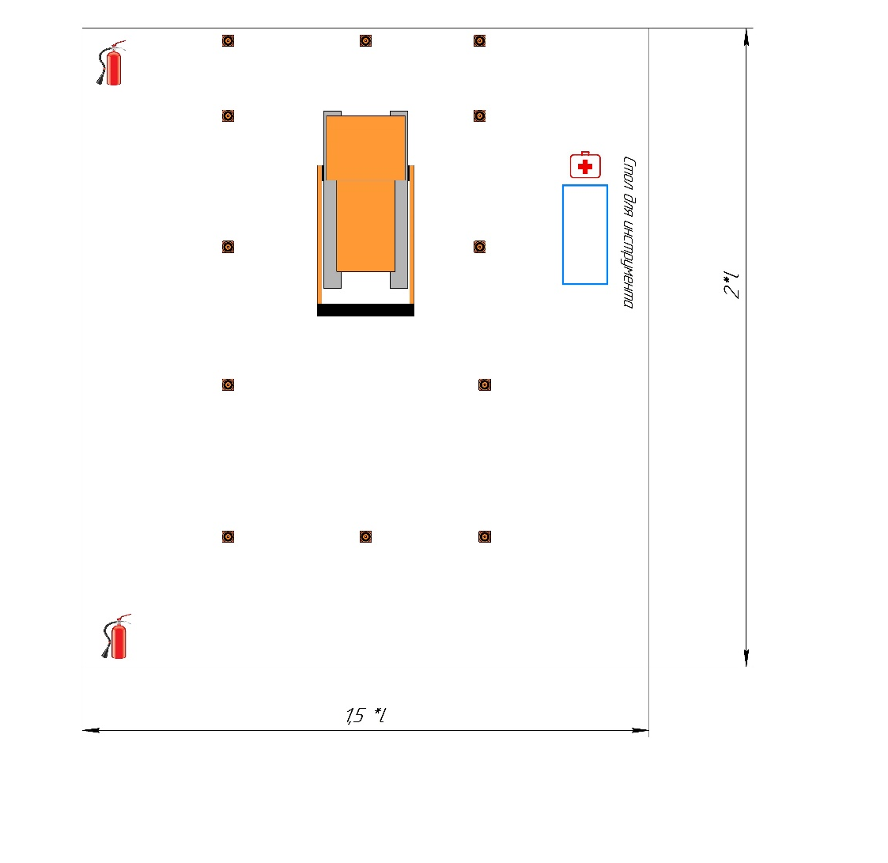

Модуль В

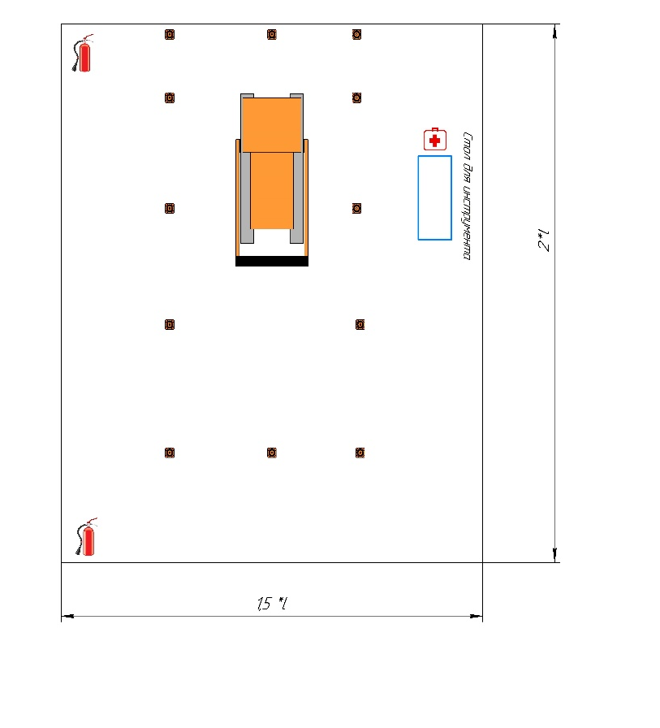

Модуль Г
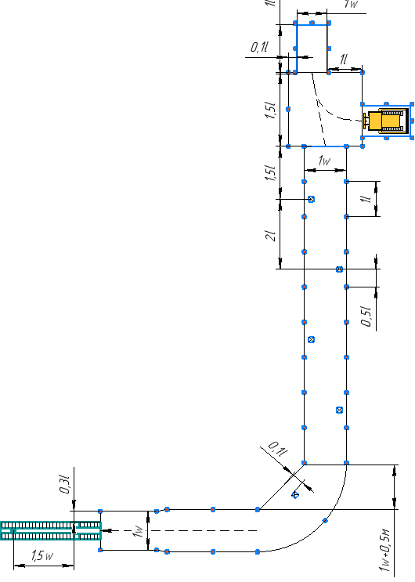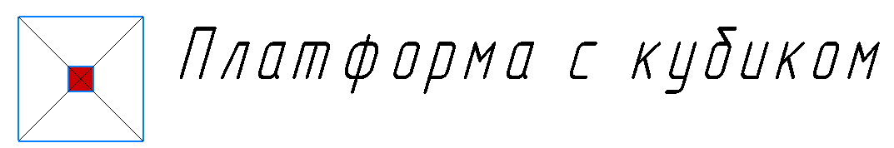

Модуль Д

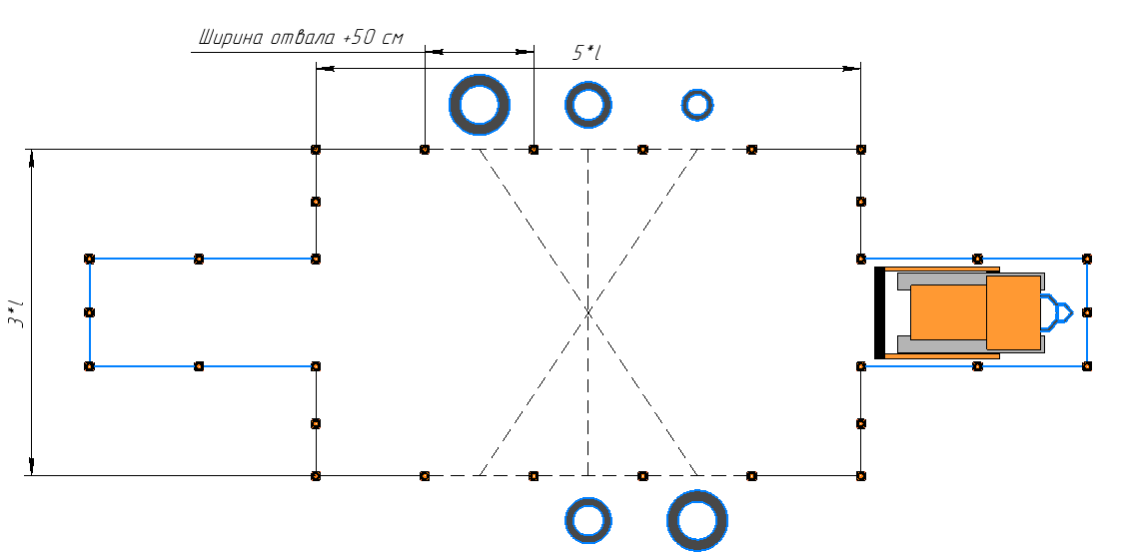

Модуль Е
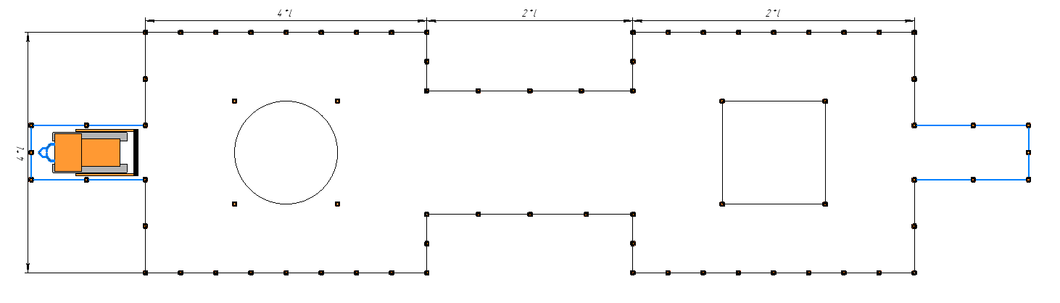

Габариты гаража
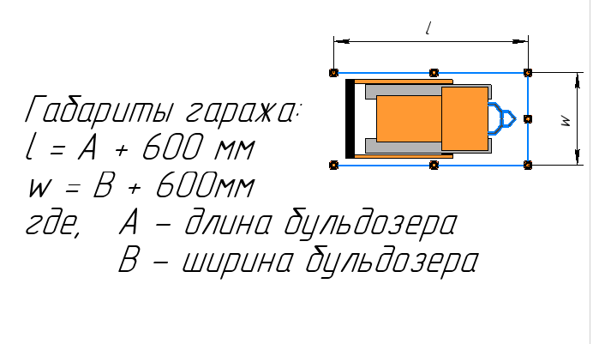
Другие условные обозначения
